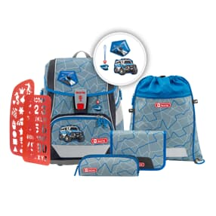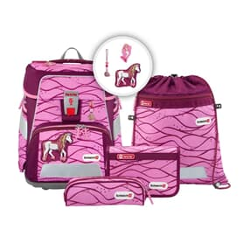
Fa.Pachler Ilse
3331 Kematen/Ybbs
07448 20089
kontakt@ilse-pachler.at

Covid-19 Präventionskonzept
Schultaschenmesse 2022
Terminvereinbarung ist Notwendig

Die richtige Schultasche für Ihr Kind
Die richtige Schultasche für Ihr Kind zu finden beginnt mit der ausführlichen Beratung. Die Covid Maßnahmen zwingen mich, Einzelberatungen durch zu führen.
Die Terminbuchung hilft uns dabei, dass wir diese auch wirklich zur Verfügung stellen können.
Ich ersuche Sie zwecks Terminvereinbarung mit mir Kontakt aufzunehmen unter Tel. 07448 20089 zu den Geschäftszeiten. Gerne können Sie mir bei Interesse auch ein E-Mail schicken an kontakt@ilse-pachler.at.
Die Terminbuchung steht ab 21.Jänner bis Ende Februar 22 zur Verfügung. Lt. Präventionskonzept ist die Anzahl der Teilnehmer begrenzt.
Infos über den Ablauf unserer Beratungen erfahren sie, bei der Terminbuchung.
Sondertermine(abends) sind auch möglich. Ohne Anmeldung kann keine Beratung durchgeführt werden.
Im Feuerwehrhaus Kematen 9. Straße 9 (hinter der Kirche)

Eine Vielzahl an Schultaschen und Schulrucksäcken der Modelle 2022, verschiedenster Hersteller, wird präsentiert und kann sofort bestellt werden.
Direktverkauf nur bei reduzierter Abverkaufs Ware.

Ergobag, Step by Step, Schneiders, Beckmann

An den Ausstellungstagen gibt es einen Einkaufsgutschein und ein Geschenk (ausgenommen reduzierte Modelle)
Ich freue mich, Sie persönlich beraten zu dürfen.

